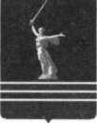
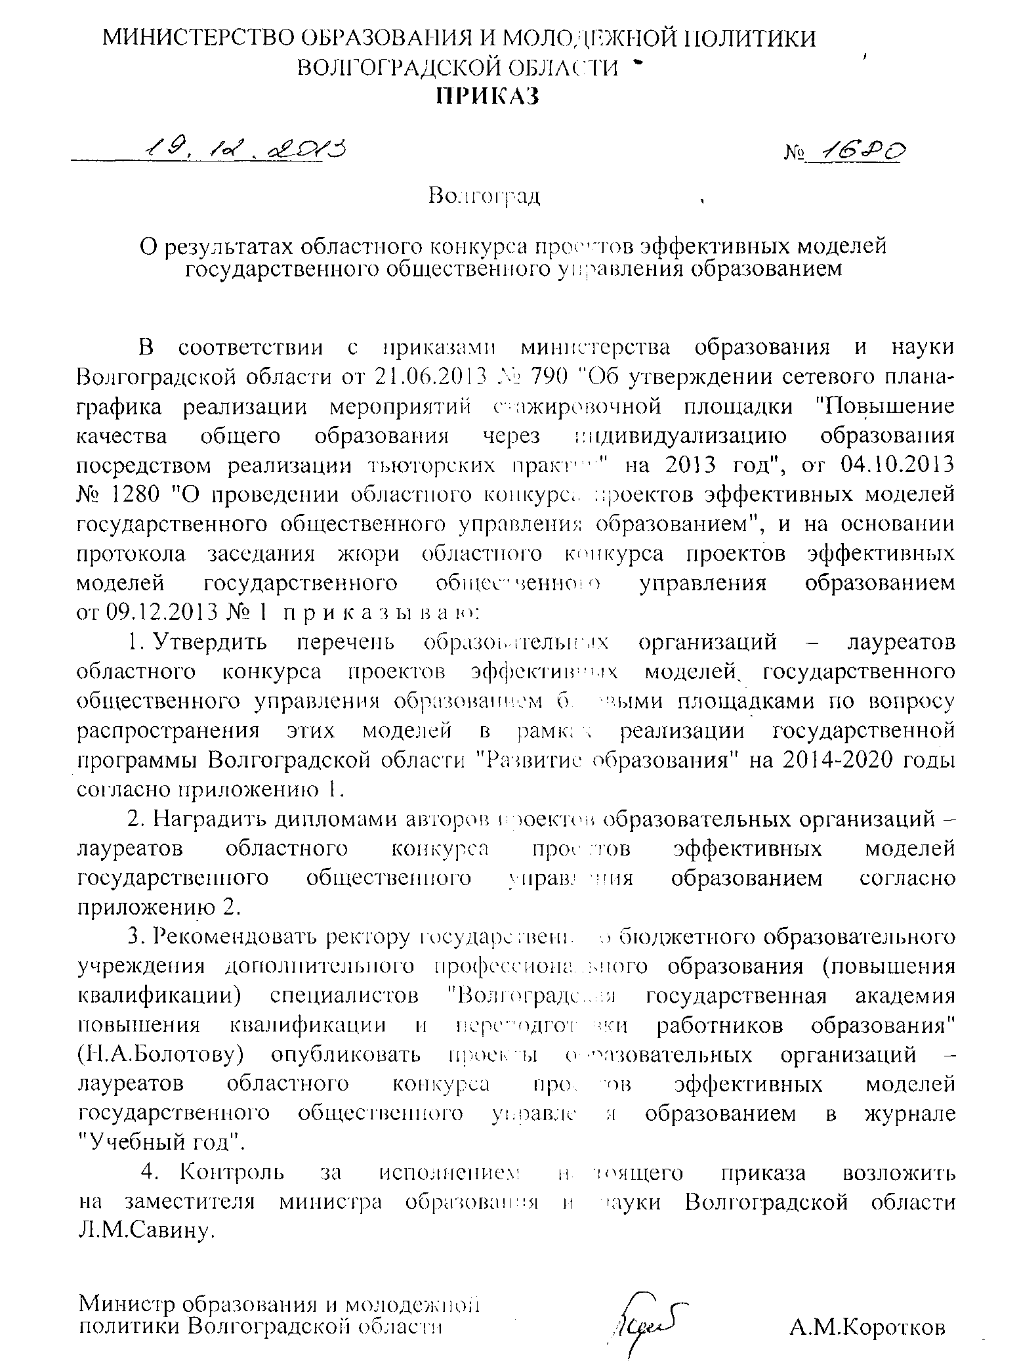

ПРИЛОЖЕНИЕ 1

УТВЕРЖДЕН
приказом министерства образования
и молодежной политики Волгоградской области
от 19.12.2013 № 1680

ПЕРЕЧЕНЬ
образовательных организаций – лауреатов областного конкурса проектов эффективных моделей государственного общественного управления образованием базовыми площадками по вопросу распространения этих моделей в рамках реализации государственной программы Волгоградской области "Развитие образования" на 2014-2020 годы

Муниципальное образовательное учреждение средняя общеобразовательная школа № 110 Кировского района г. Волгограда;
Муниципальное общеобразовательное учреждение гимназия № 3 Центрального района г. Волгограда;
Муниципальное общеобразовательное учреждение лицей № 5 Центрального района г. Волгограда;
Муниципальное образовательное учреждение для детей дошкольного и младшего школьного возраста начальная школа–детский сад № 4 Дзержинского района г. Волгограда;
Муниципальное образовательное учреждение "Медведицкая средняя общеобразовательная школа" Жирновского района Волгоградской области;
Муниципальное общеобразовательное учреждение гимназия № 7 Красноармейского района г. Волгограда;
Муниципальное бюджетное образовательное учреждение "Городищенская средняя общеобразовательная школа № 3 с углубленным изучением отдельных предметов Городищенского района Волгоградской области";
Муниципальное бюджетное образовательное учреждение дополнительного образования детей городской детско-юношеский центр "Русинка" г. Волжского Волгоградской области;
Муниципальное образовательное учреждение средняя общеобразовательная школа № 77 с углубленным изучением отдельных предметов Ворошиловского района г. Волгограда;
Муниципальное дошкольное образовательное учреждение Центр развития ребенка – детский сад № 390 Дзержинского района г. Волгограда.

Начальник отдела реализации целевых программ
и размещения государственного заказа А.В.Буденный

ПРИЛОЖЕНИЕ 2

к приказу министерства образования
и молодежной политики Волгоградской области
от 19.12.2013 № 1680

СПИСОК
авторов проектов образовательных организаций – лауреатов областного конкурса проектов эффективных моделей государственного общественного управления образованием

Проект "Апробация социально-эффективной модели государственно-общественного управления в муниципальном образовательном учреждении средней общеобразовательной школе № 110 Кировского р-на г. Волгограда" | Арбузова Ирина Валентиновна, директор муниципального образовательного учреждения средней общеобразовательной школы № 110 Кировского района г. Волгограда;  Бузина Жанна Александровна, заместитель директора по учебно-воспитательной работе муниципального образовательного учреждения средней общеобразовательной школы № 110 Кировского района г. Волгограда;  Авдеева-Федосеева Валентина Анатольевна, заместитель директора по учебно-воспитательной работе муниципального образовательного учреждения средней общеобразовательной школы № 110 Кировского района г. Волгограда.
Проект "Положение о Совете президента гимназии" | Гриценко Лариса Васильевна, директор муниципального общеобразовательного учреждения гимназии № 3 Центрального района  г. Волгограда;  Пастухова Наталья Владимировна, заместитель директора по научно-методической работе муниципального общеобразовательного учреждения гимназии № 3 Центрального района  г. Волгограда.
Проект "Модель государственно-общественного управления в открытом образовательном пространстве" | Тропкина Лариса Александровна, директор муниципального общеобразовательного учреждения лицея № 5 Центрального района  г. Волгограда;  Бут Татьяна Владимировна, заместитель директора по начальной школе муниципального общеобразовательного учреждения лицея № 5 Центрального района г. Волгограда.
Проект "Совет школы-сада" | Уткина Татьяна Сергеевна, директор муниципального образовательного учреждения для детей дошкольного и младшего школьного возраста начальной школы–детского сада № 4 Дзержинского района г. Волгограда  Бабичева Раиса Васильевна, старший воспитатель муниципального образователь-ного учреждения для детей дошкольного и младшего школьного возраста начальной школы–детского сада № 4 Дзержинского района г. Волгограда.
Проект "Создание управляющего совета в муниципальном образовательном учреждении "Медведицкая средняя общеобразовательная школа" | Майер Людмила Анатольевна, директор муниципального образовательного учреждения "Медведицкая средняя общеобразовательная школа" Жирновского района Волгоградской области;  Володина Вера Викторовна, заместитель директора по учебно-воспитательной работе муниципального образовательного учреждения "Медведицкая средняя общеобразовательная школа" Жирновского района Волгоградской области;  Фёдорова Елена Анатольевна, учитель начальных классов муниципального образовательного учреждения "Медведицкая средняя общеобразовательная школа" Жирновского района Волгоградской области.
Проект "Модель государственно-общественного управления муниципальным общеобразователь-ным учреждением гимназией №7" | Полтавченко Юлия Владимировна, заместитель директора по учебно-воспитательной работе муниципального общеобразовательного учреждения гимназии № 7 Красноармейского района г. Волгограда.
Проект "Общественно-активная школа - одна из моделей государственно-общественного управления" | Зимарина Ольга Владимировна, директор муниципального образовательного учреждения "Городищенская средняя общеобразовательная школа № 3 с углубленным изучением отдельных предметов Городищенского района Волгоградской области";  Толмачева Елена Викторовна, заместитель директора по научно-методической работе муниципального образовательного учреждения "Городищенская средняя общеобразовательная школа № 3 с углубленным изучением отдельных предметов Городищенского района Волгоградской области".
Проект "Организационно-методические условия создания государственно-общественного управления" | Гузева Галина Ивановна, директор муниципального бюджетного образовательного учреждения дополнительного образования детей городского детско-юношеского центра "Русинка" г. Волжского Волгоградской области;  Солодовникова Галина Анатольевна, старший методист муниципального образовательного учреждения дополнительного образования детей детско-юношеского центра "Русинка"  г. Волжского Волгоградской области.
Проект "Модель эффективного управления ФГОС в начальной и основной школе в условиях государственно-общественного управления образовательной организацией" | Воробцова Татьяна Николаевна, директор муниципального образовательного учреждения средней общеобразовательной школы № 77  с углубленным изучением отдельных предметов Ворошиловского района г. Волгограда;  Науменко Татьяна Юрьевна, заместитель директора по учебно-воспитательной работе муниципального образовательного учреждения средней общеобразовательной школы № 77  с углубленным изучением отдельных предметов Ворошиловского района г. Волгограда;  Родина Ирина Викторовна, заместитель директора по начальной школе муниципального образовательного учреждения средней общеобразовательной школы № 77  с углубленным изучением отдельных предметов Ворошиловского района г. Волгограда.
Проект "Некоммерческое партнерство родителей (НПР) "Счастливое детство". Организация государственно-общественного управления в форме попечительского совета – создание юридического лица НПР "Счастливое детство" | Хохлачева Галина Михайловна, заведующий муниципальным дошкольным образователь-ным учреждением Центром развития ребенка – детским садом № 390 Дзержинского района  г. Волгограда;  Васильева Надежда Александровна, старший воспитатель муниципального дошкольного образовательного учреждения Центром развития ребенка – детским садом № 390 Дзержинского района г. Волгограда.

Начальник отдела реализации целевых программ
и размещения государственного заказа А.В.Буденный

